南通市教育局
南通市科学技术局
南通市知识产权局
南通市文明办
南通市科学技术协会
共青团南通市委员会
南通市妇女联合会

通教高职〔2017〕43 号

关于举办第八届南通市职业教育
创新大赛的通知

各县（市、区）教育局、科技局、知识产权局、文明办、科协、团市委、妇联，各有关单位：
为深入贯彻习近平总书记有关职业教育的重要指示精神，牢牢把握服务发展、促进就业的办学方向，深化体制机制改革，努力构建现代职业教育体系，激发和提高职业学校学生科技创新激情和能力，培养具有创新精神和创新素质的科技人才后备队伍。经研究，决定举办第八届南通市职业教育创新大赛。现将有关事项通知如下：
一、大赛宗旨
加强职业学校学生创新意识、创新思维、创新能力的培养，服务和推动我市创新建设。
二、组织机构
本次大赛由市教育局、市科技局、市知识产权局、市文明办、市科协、团市委、市妇联等七部门共同主办，成立大赛组织委员会（名单见附件）。组委会下设秘书处、评审委员会和仲裁委员会。大赛秘书处设在市科协。
三、参赛对象
参赛对象分为：中职学生组、五年制高职学生组和教师组三个组别。其中，中职学生组参赛对象为中等职业学校在校生及五年制高职一至三年级学生；五年制高职学生组参赛对象为五年制高职四至五年级学生。
四、赛项设置
（一）创新作品
指通过研究开发出来的各种新产品、新材料、新物质等。可以是一个独立、完整的产品，也可以是一个设备或仪器中的零部件。所有作品须以能够演示的实物或模型参赛。
大赛不接受涉及食品、药品、微生物和所有的人体或动物离体组织研究的项目。
（二）机器人
项目分为创意机器人、竞技机器人两项比赛，由学校组队，每支代表队2人，有关要求及比赛规则参照《省机器人竞赛活动实施方案》、《省机器人竞赛活动要求和事项》，上述材料可在省职教创新大赛教师QQ群(303084326)下载，我市将推荐优秀队伍参加省赛。
（三） 科学调查报告
学生在参加科技实践活动和研究性学习过程中所撰写的科学调查报告。报告可针对生产、生活、健康等，发现问题，分析问题，提出见解或找到解决问题的方案。科学调查报告还应提供完整的研究数据和调查日志。
（四）教师论文
组织和指导学生参加创新实践活动、创新教育和教学方法所撰写的论文。可以是对某个问题进行调查研究的调查报告；对某项经验进行总结并上升的理论高度的经验报告。
五、奖项设置
（一）创新作品。按照每个组别（中职组、高职组）各（县、市）区申报项目总数的10%、20%、30%，分别评选一等奖、二等奖、三等奖,其余为鼓励奖。
（二）机器人。按照每个组别（中职组、高职组）的10%、20%、30%，分别评选一等奖、二等奖、三等奖。
（三）科学调查报告。按照每个组别（中职组、高职组）的10%、20%、30%，分别评选一等奖、二等奖、三等奖。
（四）教师论文。按照10%、20%、30%，评选一等奖、二等奖、三等奖。
（五）优秀指导教师。颁发给获得创新作品、科学调查报告、机器人竞赛一等奖的指导教师。
（六）优秀组织单位奖。表彰在大赛组织和申报项目数量及质量上均突出的学校及校外教育机构等单位。
（七）先进个人奖。表彰对本次创新大赛组织做出突出贡献学校创新工作牵头人。
（八）最佳专利申报学校奖。在2015年10月—2017年9月期间，获得5个以上授权专利的学校。申报时需提供国家专利证书复印件及相关材料。
（九）科技创新校长奖。依据学校创新教育工作开展情况，大赛组织规模，送审项目质量等综合评定。
六、材料上报
请各单位于2018年5月10日前将参赛项目纸质材料寄到大赛秘书处，相关表格网址http://www.ntkx.com （南通科学与公众网）。
秘书处地址：南通市崇文路2号，南通市图书馆及综合服务中心11楼，南通市科协学会部，邮编226018。
联系电话：0513-59003012 0513-85098843
联系人：赵霞 李维
E-mail:ntkx2006@sina.com
QQ：740610997

附件：第八届南通市职业教育创新大赛组织委员会成员名单

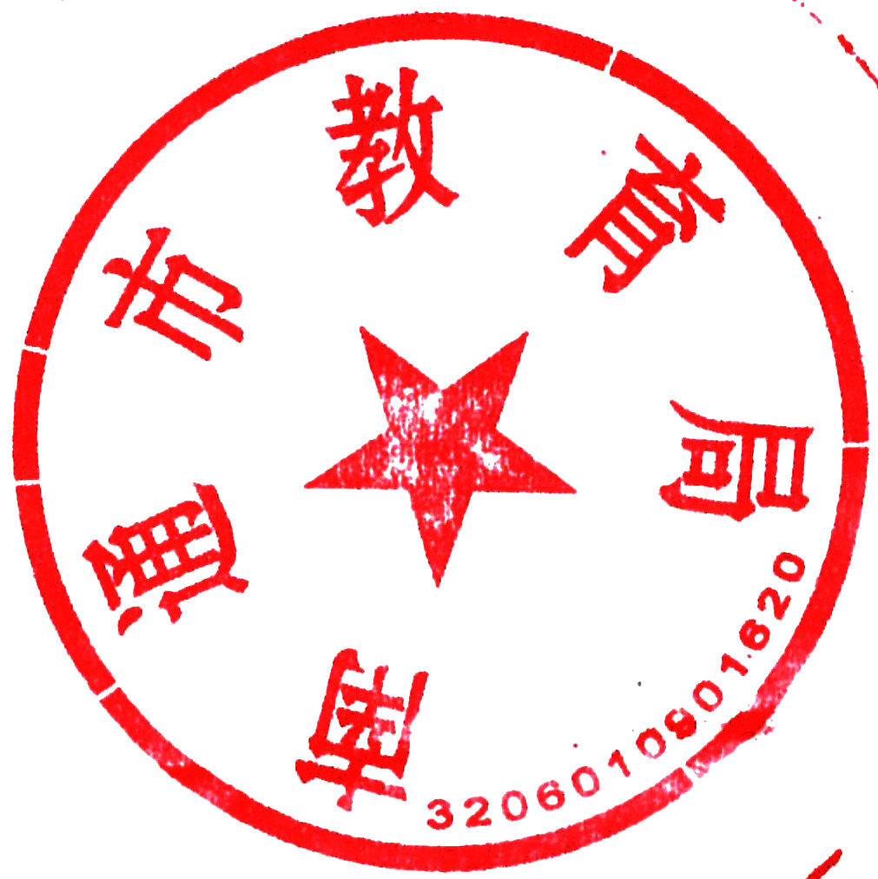
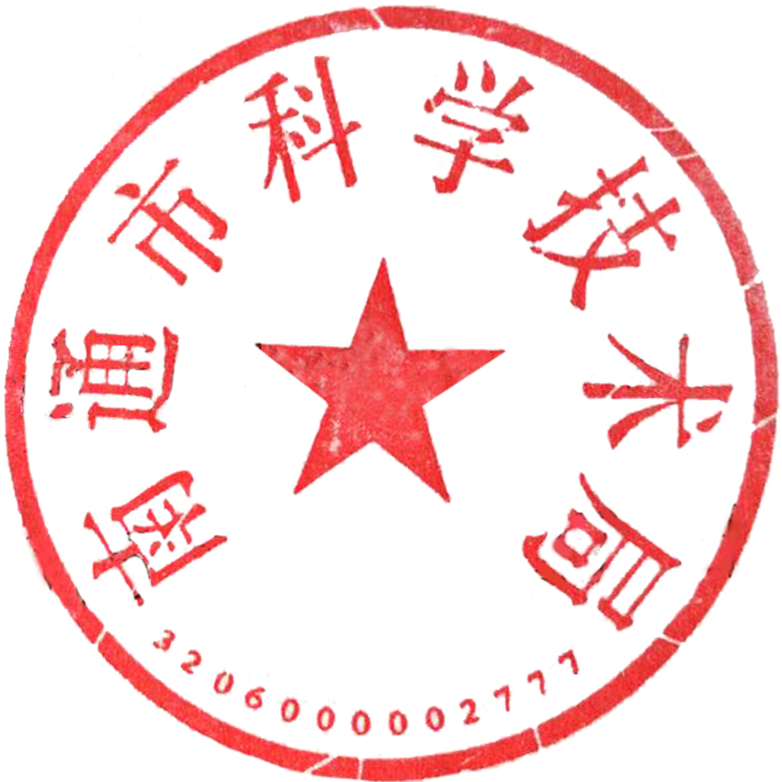
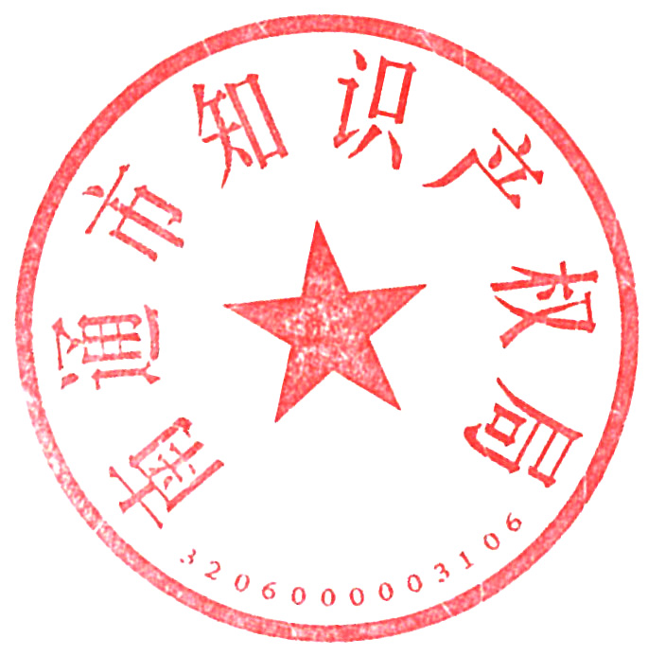

南通市教育局 南通市科学技术局 南通市知识产权局

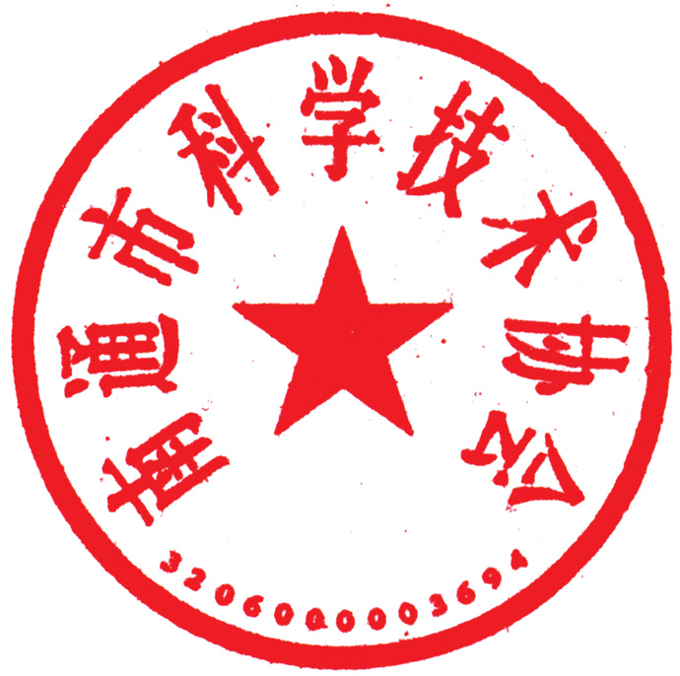
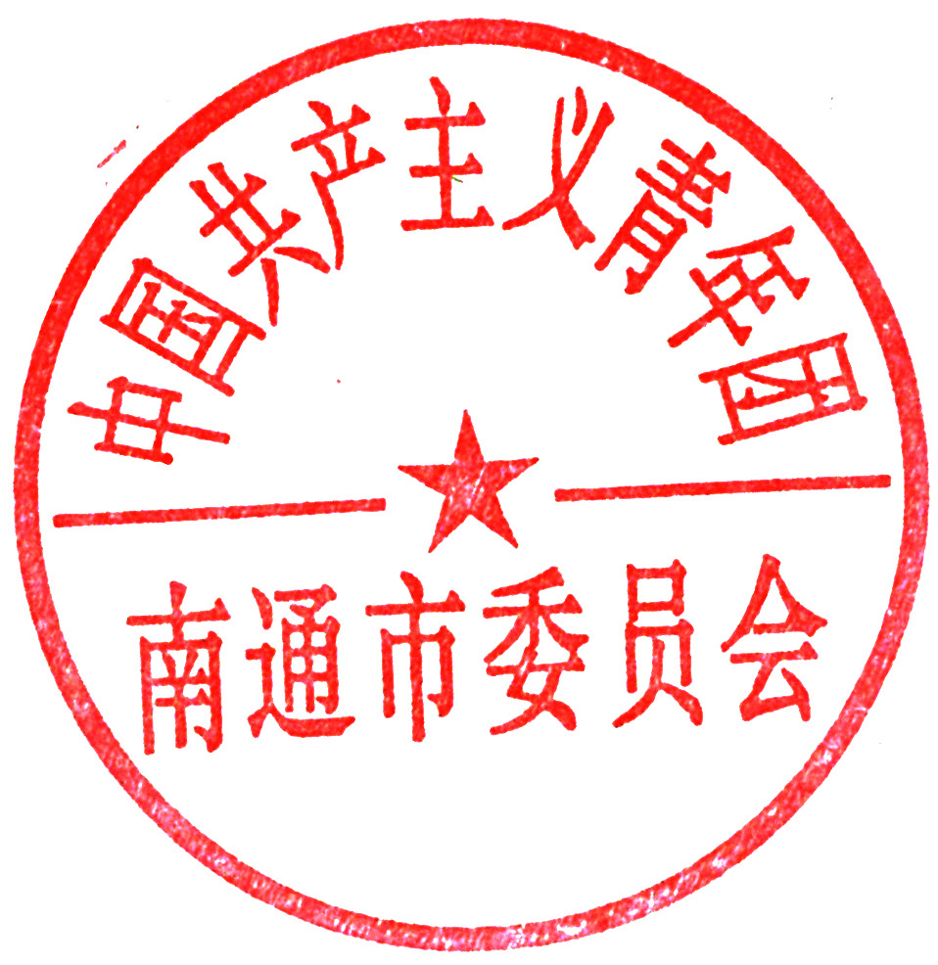
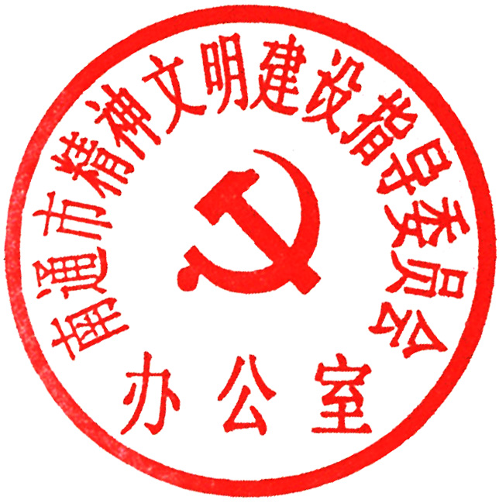

南通市文明办 南通市科学技术协会 共青团南通市委员会

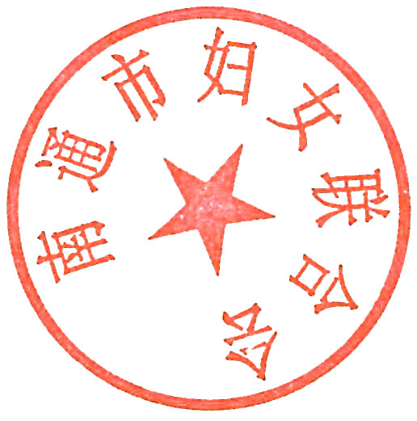
南通市妇女联合会

2017年10月12日
附件：

第八届南通市职业教育创新大赛
组织委员会成员名单

主任委员：姜学勤 市教育局副局长
季晓雷 市科技局总工程师
王 维 市文明办主任助理
薛 云 市科协副主席
吴冰冰 团市委副书记
蔡 莉 市妇联副主席
委 员：陈 斌 市教育局高等教育与职业教育处处长
蒋 兵 市科技局科技成果与技术市场处处长
朱海建 市知识产权局协调管理处处长
费春华 市文明办未成年人思想道德建设处处长
施 俭 市科协学会学术部部长
周 滢 团市委学少部部长
蔡 萍 市妇联儿童工作部部长
秘 书 处：李 维 市教育局高等教育与职业教育处副处长
赵 霞 市科协学会学术部部长助理

